https://www.jianshu.com/p/e26ab208962c

结构光三维表面成像

Structured-light 3D surface imaging:a tutorial
如图一所示，成像传感器、结构光投射器和物体表面点之间的几何关系可以用三角测量原理来表示：
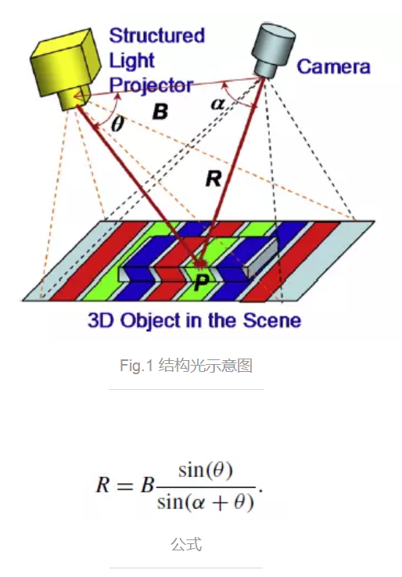
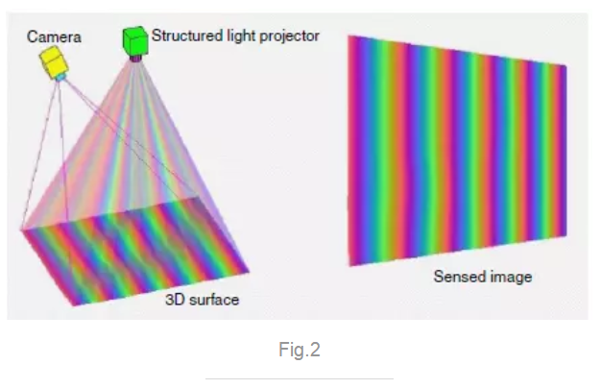

目前有许多通过结构光进行表面成像的技术：

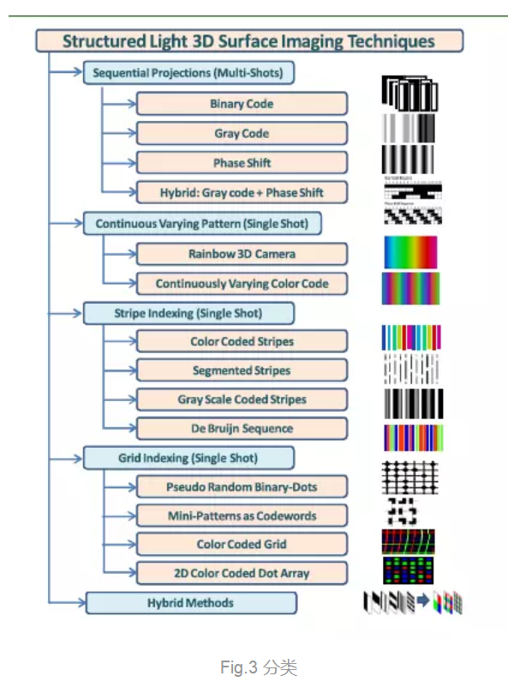

2. 顺序投影技术(投影图案序列，非实时)

2.1 二进制图像和灰度编码
图4显示了一个简化的5位投影图案。一旦这个图案被投射到一个静态的场景中，就会有32（2的5次方）个独特的区域，用独特的条纹编码。三维坐标（x，y，z）可以根据每条水平线的32个点计算（基于三角测量原理），从而形成一个完整的3D图像框架。
缺点：空间分辨率不高，需要对大量的顺序图案进行投影。场景中的所有物体都必须保持静态。3D图像采集的整个过程可能比实际的3D应用程序所允许的时间更长。
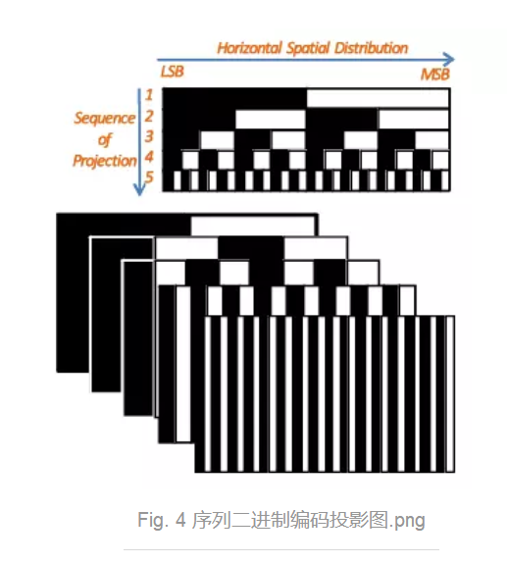

2.2 灰度图案(比二进制效率更高)
为了有效地减少获得高分辨率3D图像所需的图案数量，可以开发灰色级别的图案。例如，一个人可以使用M不同的强度级别（而不是二进制代码中的两个）来产生投影图案的唯一编码。在这种情况下，N个图案可以编码M^{N}个条纹。

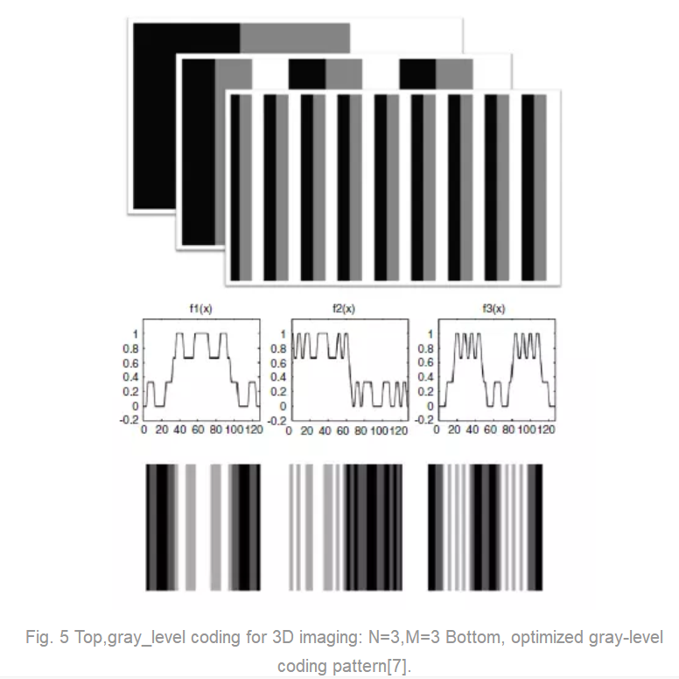

2.3 格雷码编码技术
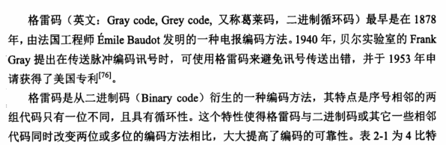
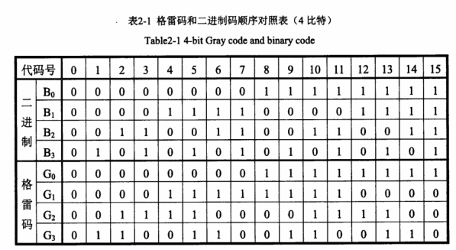
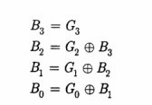

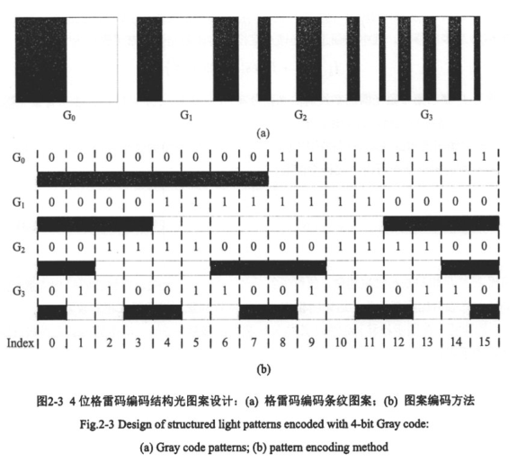

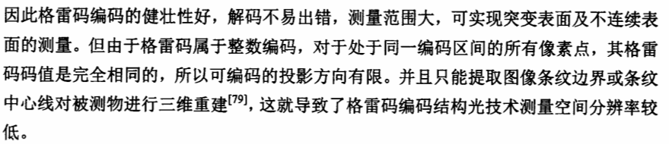

2.3 相移
相移是一种众所周知的三维表面成像的边缘投影方法。将一组正弦图案投射到物体表面，将三个投射的边缘图案的每个像素（x，y）的强度描述为：
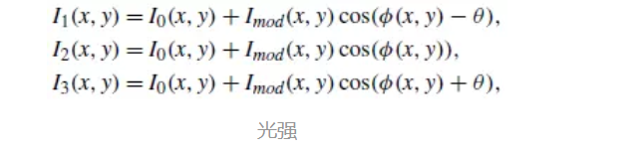
其中，I1，I2，I3是三种边缘图案的强度，I0是直流分量（背景），Imod(x,y)是调制信号振幅，φ(x,y)是相位，θ是恒定的相移角。
相位展开是将包装（相对？）相位转换为绝对相位的过程。相位信息φ(x,y)可以从三种边缘图案的强度中检索：
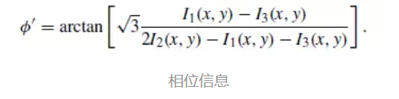
在φ'(x,y)值（图7）上增加或减去2π的倍数，可以消除arctan函数在2π处的不
连续点（图7）：

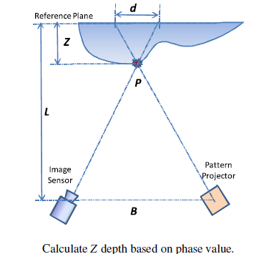
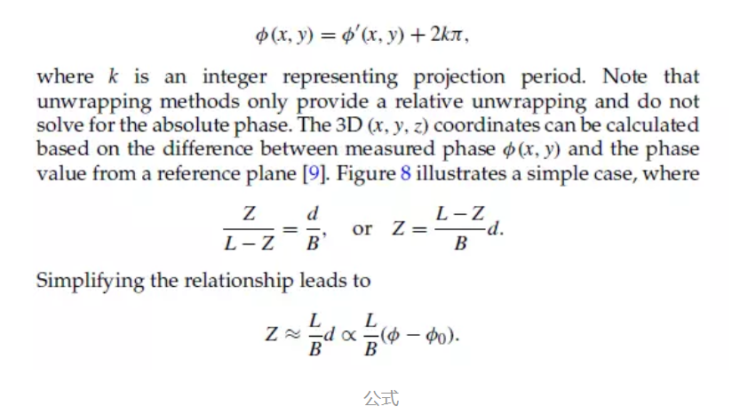

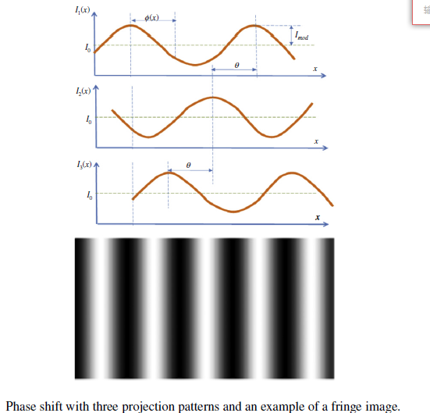
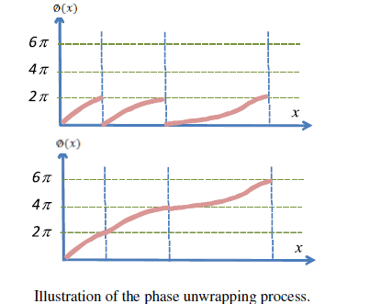

2.4 混合方法：相移+灰色编码(解决相对相位的问题)
相移技术有两个主要问题：展开方法只提供相对的展开，并且不能解决绝对相位。如果两个表面的不连续点大于2 π，那么没有任何基于展开的方法可以正确地解开这两个表面之间的关系。
优缺点：格雷码确定相位的绝对范围而没有任何模糊性，而相移提供的子像素分辨率超过了格雷码提供的条纹数量。 然而，混合方法需要更多的投影，并且不适合动态物体的3D成像。

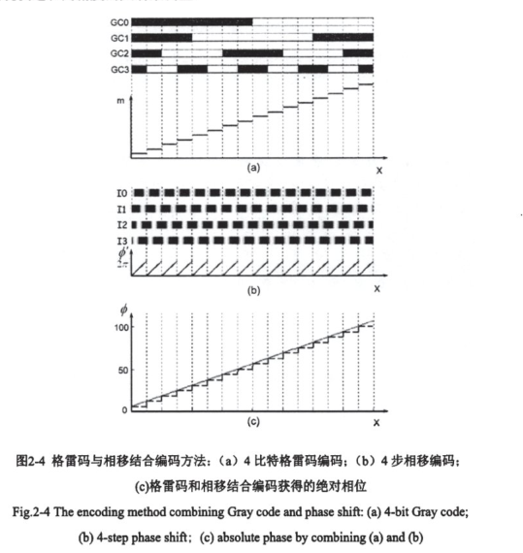
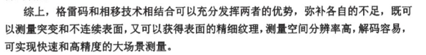
这些特定的四幅相移图的空间周期必须和格雷码的编码区域一致。这两类图像需满足一定的倍数关系。以标准四步相移为例,编码光栅的最小栅距应为移相光栅图像相移量的四倍（4*pi/2）

3 Full-Frame Spatially Varying Color Pattern

4 条纹索引(Stripe Indexing Single Shot)

4.3 使用重复灰度图案的条纹索引(Stripe Indexing Using Repeated Gray-Scale Pattern)
如果使用两个以上的强度等级，则可以通过排列条纹的强度等级，使得任何一组条纹（N个条纹的滑动窗口）在一段长度内具有独特的强度图案。 例如，如果使用三个灰度级（黑色，灰色和白色），则可以将图案设计为。
BWGWBGWGBGWBGBWBGW
图案匹配过程开始于与投影强度图案获取的图像强度的相关性。 一旦找到匹配，就会对子灰度级序列匹配执行进一步的搜索，例如WGB，GWB等三个字母的序列。
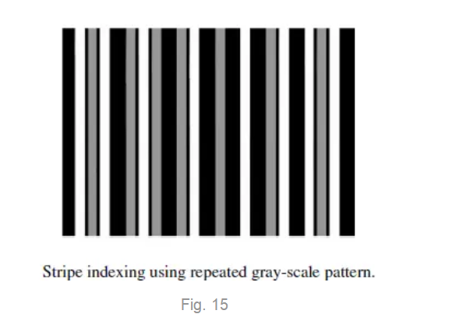

5 网格索引：2D空间网格图案(Grid Indexing: 2D Spatial Grid Patterns)

6 三维表面成像系统的性能评价
- 准确性。测量精度表示由3D表面成像系统获得的测量值与3D物体实际尺寸的真实最大偏差。
- 解析度。3D图像分辨率表示3D成像系统可以解析的物体表面的最小部分
- 速度。 采集速度对于移动物体（如人体）的成像非常重要。

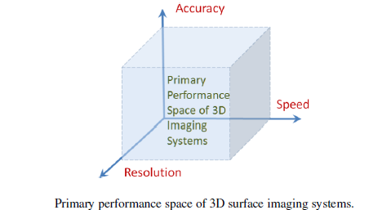
最终，这些类型的系统属性将反映在主要性能索引上（例如，测量精度、分辨率和速度）。

